Вносится Губернатором
Ленинградской области

Проект

ЛЕНИНГРАДСКАЯ ОБЛАСТЬ

ОБЛАСТНОЙ ЗАКОН

Об административно-территориальных преобразованиях во Всеволожском муниципальном районе Ленинградской области в связи с изменением категории населенного пункта Бугры и о внесении изменений в отдельные областные законы

Настоящим областным законом осуществляются административно-территориальные преобразования во Всеволожском муниципальном районе Ленинградской области, заключающиеся в изменении категории населенного пункта Бугры Бугровского сельского поселения и преобразовании в форме изменения статуса Бугровского сельского поселения Всеволожского муниципального района Ленинградской области (далее – Бугровское сельское поселение).

Статья 1

В соответствии с критериями, установленными статьей 1 областного закона от 15 июня 2010 года № 32-оз "Об административно-территориальном устройстве Ленинградской области и порядке его изменения", изменить категорию "поселок" населенного пункта Бугры Бугровского сельского поселения: отнести населенный пункт Бугры к категории "город".

Статья 2

В соответствии со статьей 13 Федерального закона от 6 октября 2003 года № 131-ФЗ "Об общих принципах организации местного самоуправления в Российской Федерации" по инициативе органов местного самоуправления и с согласия населения, выраженного представительным органом в решении совета депутатов Бугровского сельского поселения от 5 марта 2024 года № 6, изменить статус Бугровского сельского поселения в связи с наделением его статусом городского поселения (Бугровское городское поселение).

Статья 3

Внести в областной закон от 10 марта 2004 года № 17-оз "О наделении соответствующим статусом муниципальных образований Всеволожский район и Выборгский район и муниципальных образований в их составе" (с последующими изменениями) следующие изменения:
1) часть 1 статьи 1 изложить в следующей редакции:
"1. Бугровское городское поселение,
Всеволожское городское поселение,
Дубровское городское поселение,
Заневское городское поселение,
Колтушское городское поселение,
Кузьмоловское городское поселение,
Морозовское городское поселение,
Муринское городское поселение,
Рахьинское городское поселение,
Свердловское городское поселение,
Сертоловское городское поселение,
Токсовское городское поселение.".
2) в части 1 статьи 2 слова "Бугровское сельское поселение (административный центр - поселок Бугры)," исключить.

Статья 4

Внести в областной закон от 15 июня 2010 года № 32-оз "Об административно-территориальном устройстве Ленинградской области и порядке его изменения" (с последующими изменениями) следующие изменения:
1) в разделе "Всеволожский муниципальный район (административный центр – город Всеволожск)" приложения 1 "Перечень административно-территориальных единиц Ленинградской области" строку
" | Бугровское сельское поселение | Бугры, поселок | ";
заменить строкой следующего содержания:
" | Бугровское городское поселение | Бугры, город | ";
2) в разделе " Всеволожский муниципальный район" приложения 2 "Перечень населенных пунктов в границах административно-территориальных единиц Ленинградской области":
а) в графе 1 слова "Бугровское сельское поселение" заменить словами "Бугровское городское поселение";
б) в графе 2 слова " Бугры, поселок" заменить словами " Бугры, город".
3) в разделе 4 "Описание границ Всеволожского муниципального района и муниципальных образований, входящих в его состав" приложения 3 "Описание границ муниципальных образований Ленинградской области":
а) в пункте 4.2.2 "Описание прохождения границ" подраздела 4.2 "Текстовое описание границ муниципального образования Агалатовское городское поселение Всеволожского муниципального района Ленинградской области" слова "По смежеству с Бугровским сельским поселением" заменить словами "По смежеству с Бугровским городским поселением";
б) в наименовании подраздела 4.3 "Текстовое описание границ муниципального образования Бугровское сельское поселение Всеволожского муниципального района Ленинградской области" слова " Бугровское сельское поселение" заменить словами " Бугровское городское поселение";
в) в пункте 4.8.2 "Описание прохождения границ" подраздела 4.8 "Текстовое описание границ муниципального образования Кузьмоловское городское поселение Всеволожского муниципального района Ленинградской области" слова "По смежеству с Бугровским сельским поселением" заменить словами "По смежеству с Бугровским городским поселением";
г) в пункте 4.12.2 "Описание прохождения границ" подраздела 4.12 "Текстовое описание границ муниципального образования Муринское городское поселение Всеволожского муниципального района Ленинградской области" слова "По смежеству с Бугровским сельским поселением" заменить словами "По смежеству с Бугровским городским поселением";
д) в пункте 4.18.2 "Описание прохождения границ" подраздела 4.18 "Текстовое описание границ муниципального образования Токсовское городское поселение Всеволожского муниципального района Ленинградской области" слова "По смежеству с Бугровским сельским поселением" заменить словами "По смежеству с Бугровским городским поселением";
д) в пункте 4.20.2 "Описание прохождения границ" подраздела 4.20 "Текстовое описание границ муниципального образования Юкковское сельское поселение Всеволожского муниципального района Ленинградской области" слова "По смежеству с Бугровским сельским поселением" заменить словами "По смежеству с Бугровским городским поселением";
е) подраздел 4.21 "Графическое описание границы Всеволожского муниципального района Ленинградской области и графическое описание границ муниципальных образований, входящих в состав Всеволожского муниципального района Ленинградской области" изложить в следующей редакции:

"4.21. ГРАФИЧЕСКОЕ ОПИСАНИЕ ГРАНИЦЫ ВСЕВОЛОЖСКОГО МУНИЦИПАЛЬНОГО РАЙОНА ЛЕНИНГРАДСКОЙ ОБЛАСТИ И ГРАФИЧЕСКОЕ ОПИСАНИЕ ГРАНИЦ МУНИЦИПАЛЬНЫХ ОБРАЗОВАНИЙ, ВХОДЯЩИХ В СОСТАВ ВСЕВОЛОЖСКОГО МУНИЦИПАЛЬНОГО РАЙОНА ЛЕНИНГРАДСКОЙ ОБЛАСТИ

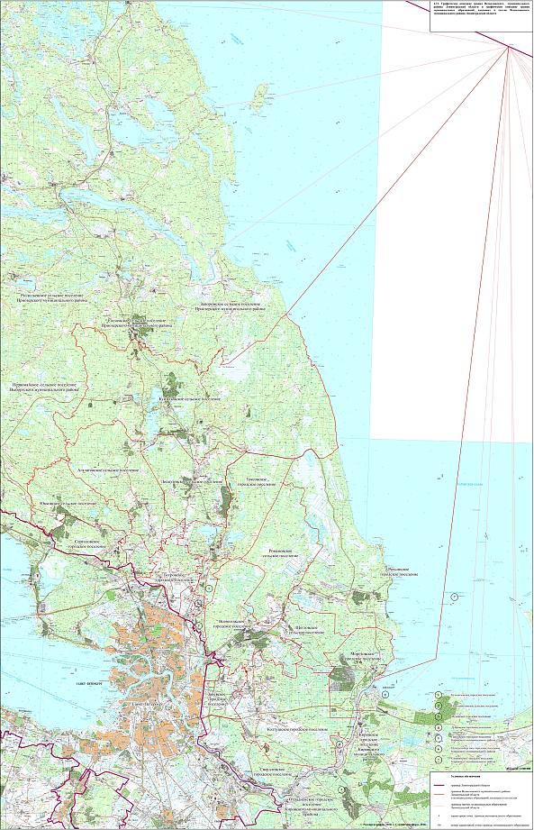 | ".

Статья 5

Установить переходный период до 1 января 2025 года, а также следующие особенности осуществления бюджетного процесса в переходный период:
1) до формирования органа местного самоуправления Бугровского городского поселения полномочия, связанные с внесением изменений в решение о бюджете Бугровского сельского поселения на 2024 год и на плановый период 2025 и 2026 годов и исполнением бюджета Бугровского сельского поселения в 2024 году осуществляются органом местного самоуправления Бугровского сельского поселения в пределах его полномочий;
2) после формирования органов местного самоуправления Бугровского городского поселения полномочия, связанные с внесением изменений в решение о бюджете Бугровского сельского поселения на 2024 год и на плановый период 2025 и 2026 годов и исполнением бюджета Бугровского сельского поселения в 2024 году, осуществляются органом местного самоуправления Бугровского городского поселения в пределах его полномочий;
3) составление, рассмотрение и утверждение отчета об исполнении бюджета Бугровского сельского поселения за 2024 год осуществляет орган местного самоуправления Бугровского городского поселения в пределах его полномочий;
4) до формирования администрации Бугровского городского поселения составление проекта бюджета Бугровского городского поселения на 2025 год и на плановый период 2026 и 2027 годов и (или) внесение проекта решения о бюджете Бугровского городского поселения на 2025 год и на плановый период 2026 и 2027 годов на рассмотрение представительного органа Бугровского городского поселения первого созыва осуществляются администрацией Бугровского сельского поселения.

Статья 6

Настоящий областной закон вступает в силу по истечении 10 дней со дня его официального опубликования.

Губернатор  Ленинградской области | А. Дрозденко

